DATOS PERSONALES

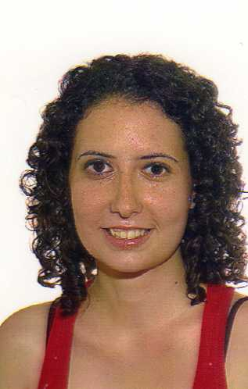
Nombre y Apellidos: Miriam Juan Berná
DNI: 48552117 Z
Lugar y Fecha de Nacimiento: Albatera, 5 de Julio de 1983
Domicilio: C/ Valdepeñas 6, Madrid
Teléfono: 680-20-64-59
e-mail: miriamjb_83@hotmail.com
Carné de conducir (vehículo propio)

EXPERIENCIA.

De Marzo- Septiembre 2007
Prácticas en la empresa CLEOP, durante 6 meses, como jefe de producción en la obra de una Tesorería de la Seguridad Social en Torrevieja (Alicante).
De Marzo 2011-Junio 2013
Excavaciones Geos S.L
Durante este periodo he colaborado con los siguientes proyectos:

-ACONDICIONAMIENTO DE LA CV-900, TRAMO AVENIDA DE LA CONSTITUCIÓN, EN CALLOSA DE SEGURA (ALICANTE) (Mayo 2011-Noviembre 2011).

-EJECUCIÓN DE OBRAS DE DRENAJE EN LA VARIANTE VIA; UTE DRAGADOS-TECSA-CHM PARA AVE SAN ISIDRO ORIHUELA. (Agosto-Diciembre 2011).

-REPOSICIÓN DE LOS RIEGOS DE COX; UTE DRAGADOS-TECSA-CHM PARA AVE SAN ISIDRO ORIHUELA. (Noviembre-Mayo 2012).

-EJECUCIÓN ASIENTO OBRAS DE DRENAJE; UTE DRAGADOS-TECSA-CHM PARA AVE SAN ISIDRO ORIHUELA. . (Diciembre-Marzo 2012).

-ESTRUCTURAS CIMBRADAS Y SIN CIMBRAR, REPOSICIÓN DE SERVICIOS AFECTADOS. (Mayo 2011-Actualidad). AVE CREVILLENTE-SAN ISIDRO para ACCIONA.

-SUSTITUCIÓN DE TUBERÍAS CON TUBERÍAS DE 1200 MM POSTESADO EN LA COMUNIDAD DE REGANTES DE ALBATERA (ALICANTE) PARA PAVASAL. (Noviembre 2012-Actualidad).

En todos estos proyectos he realizado presupuestos de obra civil, preparado planos, pedido materiales, controlado la producción, realizado certificaciones y supervisado las obras.

FORMACIÓN ACADÉMICA.
Ingeniería Técnica de Obras Públicas especialidad de Transportes y Servicios Urbanos por la Universidad de Alicante (09/2001-09/2006). Proyecto de desdoblamiento en la CV-909 a su paso por Albatera.

Ingeniería de Caminos, Canales y Puertos por Universidad de Alicante con proyecto final de carrera de implantación de un sistema de saneamiento por vacío. (09/2007-12/ 2010).
Master Estructuras, Cimentaciones y Materiales Universidad Politécnica de Madrid Septiembre 2013-Actualidad

Curso de Diseño en la Ingeniería Civil en 2D (60 h). Marzo-Mayo 2006.

Curso de Prevención de Riesgos Laborales (60 h) Marzo-Mayo 2007.

Curso de Patologías en las Cimentaciones. (30 h). Julio 2008

Curso de Energía Solar Térmica y Fotovoltaica. Fuentes Renovables de Energía. (30 h). Julio 2009
Curso Nivel Usuario Medio Metal 3D y nuevo metal 3D (50 h). Febrero 2011
Curso de Cypecad ( 30 h). Abril 2011
Curso de Hec-Ras (200 h) Mayo-Julio 2011
Conocimientos de Sab
Curso por la universidad de Acciona de PRL EN LA CADENA DE SUMINISTRO.
Curso por la universidad de Acciona de IGUALDAD Y PREVENCIÓN DE LA DISCRIMINACIÓN.
Curso por la universidad de Acciona de RESPONSABILIDAD CORPORATIVA Y SOSTENIBILIDAD EN LA CADENA DE SUMINISTRO.

Actualmente estoy realizando mi proyecto final de máster sobre mecánica de la fractura en elementos metálicos.
IDIOMAS.
Nivel B2 de Inglés con First (Julio 2013) de Cambridge, con estancia durante 3 meses en Irlanda para mejorar el idioma.
Nivel Bajo de Francés.
Nivel Bajo de Aleman
Nivel Medio de Valenciano con Titulo del Mitjà.

INFORMÁTICA.
Nivel usuario de Word, PowerPoint y alto de Excel.
Nivel Alto programa para la ejecución de presupuestos Arquímedes.
Nivel Usuario medio programa MDT4.
Nivel alto Autocad con Curso de diseño en la Ingeniería Civil en 2D.
Nivel usuario medio paquete de metal de CYPE.
Nivel usuario CYPECAD.
Nivel usuario de Ms-Project.
Nivel bajo maple
Nivel usuario feap

